***Урок чтения. "А.П. Чехов. "Степь"***

**Цели:**

* Формирование навыков поискового чтения, обучение словесному анализу, расширение лексического опыта.
* Развитие смысловой догадки, памяти, мышления.
* Воспитание любви к природе, к родному краю.

Ход урока

1. ***Орг.момент.***
2. ***Подготовка к восприятию***

-Ребята, вспомните , пожалуйста из каких произведений эти отрывки, кто их автор?

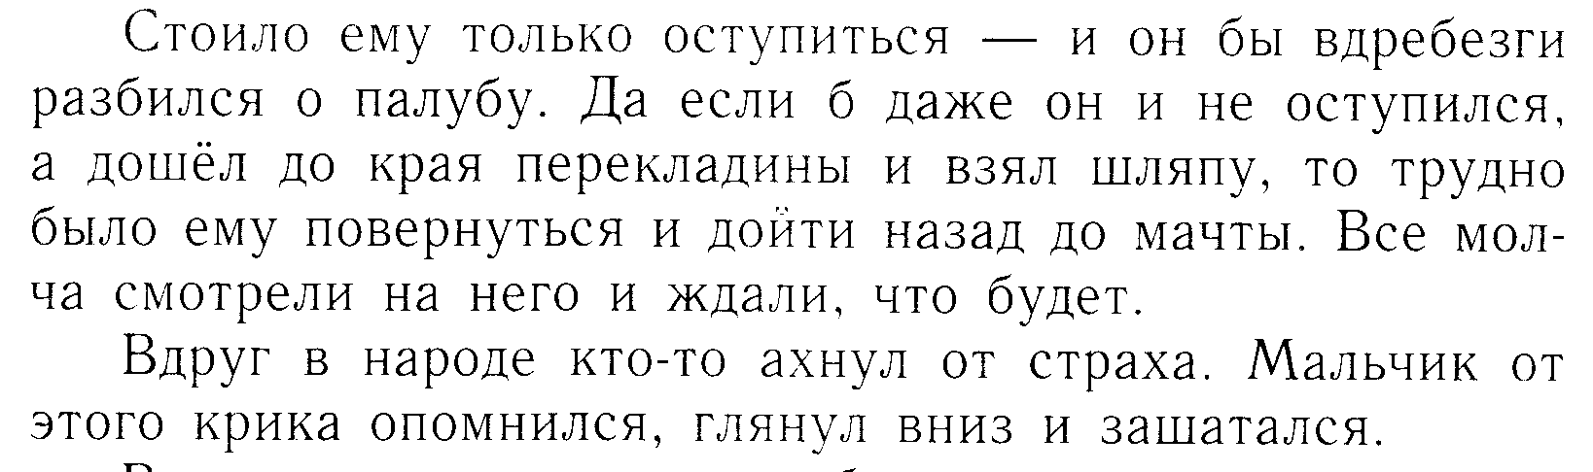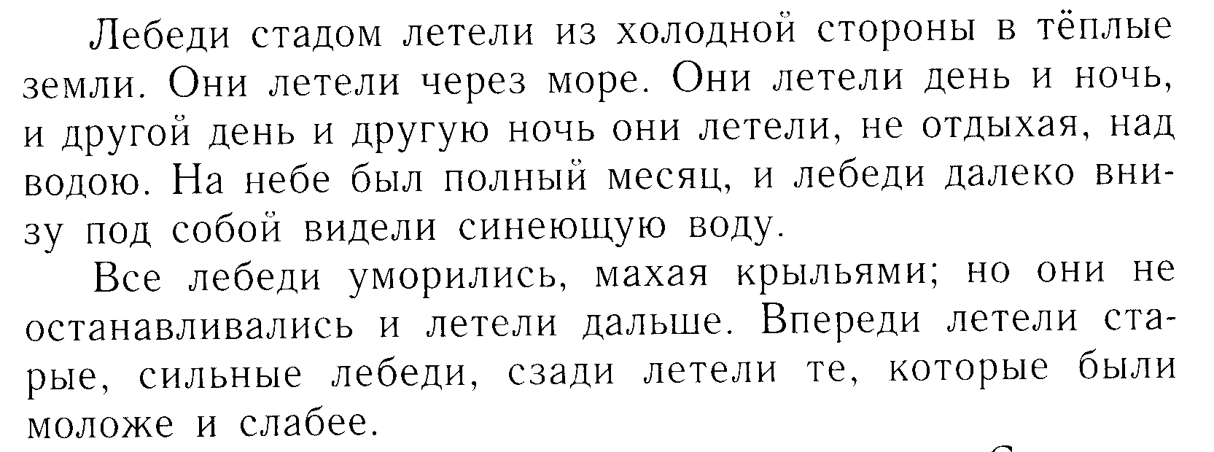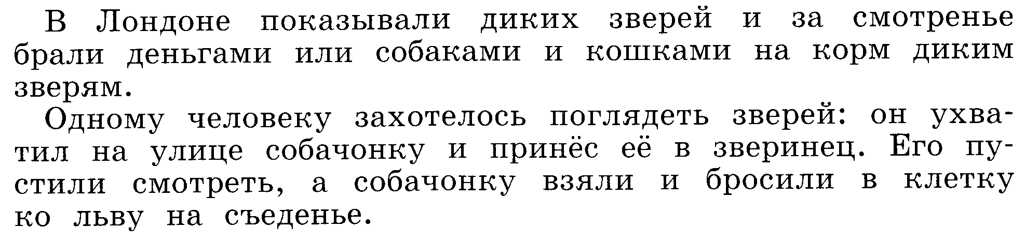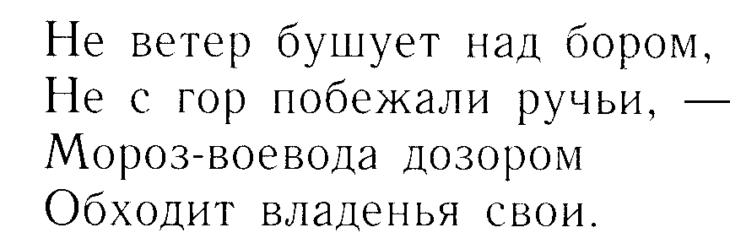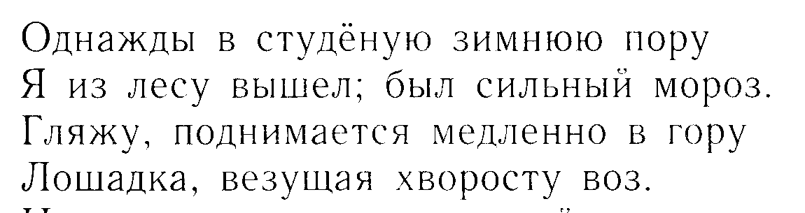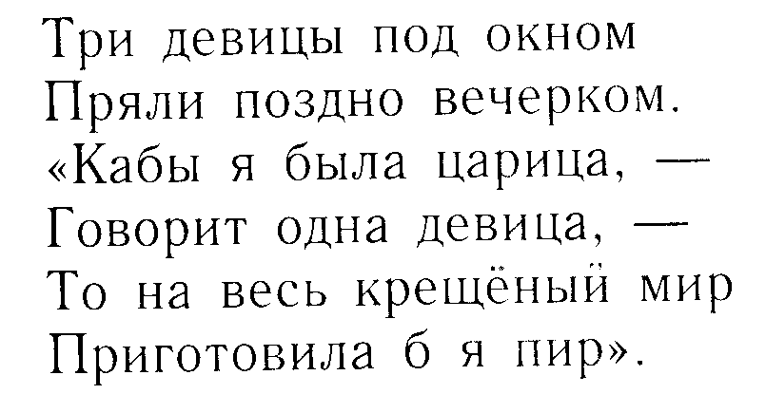

- Какое из этих произведений является рассказом? *(Л.Н.Толстой «Лебеди»)*

*-Заполните схему: (самостоятельно)*



***Работа по теме урока***

*-*Сегодня мы с вами познакомимся с отрывком из повести Антона Павловича Чехова. Как называется эта повесть, вы узнаете, отгадав загадку.

**Какая ширь здесь и приволье   
Куда ни глянь - полей раздолье   
Южнее полосы лесов   
Лежит ковёр из трав, цветов   
Здесь простор ветрам и птицам   
Грызунам, волкам, синицам   
Здесь суховеи любят петь   
А зовётся это : *(Степь)***

-Антон Павлович Чехов – замечательный русский писатель. С его произведениями вы будете знакомиться в старших классах, ведь А. П. Чехов не писал для детей. Но много писал о детях. К тому же из его взрослых произведений можно взять отрывки, которые будут близки и понятны детям. Вот и сегодня мы будем читать отрывок из рассказа.

Каким словом можно заменить слово отрывок?

Лев Николаевич Толстой назвал Антона Павловича Чехова «Несравненным художником жизни», и нам предстоит в этом убедиться на уроке во время чтения.

- После прослушивания рассказа(уч. С 134-136), ответьте на следующие вопросы:



*(чтение текста учителем, ответы на вопросы)*

***Составление модели обложки***

*- Кто автор этого произведения?*

*-Как называется произведение?*

*-Какого жанра это произведение?*



Сейчас мы будем читать отрывок вместе. При чтении попробуем разделить его на части.

***Словарная работа***

-В рассказе при чтении текста нам встретятся незнакомые и трудные слова. Давайте с ними поработаем. ( *рогожа, потёмки, явственно, перекати-поле. )* Как вы понимаете смысл этих слов?



***Составление плана***

На сколько частей можно разделить этот текст?(*Работа над составлением плана)*



***Работа в группах***

**1 группа**

**Вопросы:**

1. Кто был свидетелем этого явления?

2. Какое самочувствие было у Егорушки?

3. Какие сравнения применяет автор для описания грозы?

**2 группа**

**Вопросы:**

1. Как мигнула молния?
2. Как Чехов описывает тучу? Прочитайте.
3. Как чувствовал себя Егорушка?

**3 группа**

**Вопросы:**

1. С какой силой дул ветер? Прочитайте.
2. -Что нёс он с собой?
3. Как чувствовал себя Егорушка?

**4 группа**

**Вопросы:**

1. Что автор говорит о громе?
2. Что увидел Егорушка, выглянув из рогожи?
3. Каково было самочувствие Егорушки?

**5 группа**

**Вопросы:**

1. Как начинался дождь? Прочитайте.
2. Каково было самочувствие Егорушки?
3. Представьте себе, что дождь закончился, выглянуло солнце. Какой вы увидите степь?
4. Какое может быть состояние у человека, находящегося в это время в степи?

Можно еще раз вспомнить слова А.П.Чехова: "Степь я люблю и чувствую себя в ней как дома".

***Работа в рабочей тетради.***

(самостоятельно: с.94-95 (№1-№3)

***Дополнительно:***

***Литературный диктант.***

*Сказка, рассказ, стихотворение, отрывок, автор произведения, поэт, былина.*

**Итог урока.**

Что же дарит человеку родная природа? (Радость, счастье. Иногда страх, беспокойство)

Родная природа вызывает чувство любви к Родине, к родному краю. А.П.Чехов любуется ею, ее звуками, ее раздольем, ее красотою.

***Домашнее задание***

Уч. С 134-136, чит. ворп., р/т с 95 №4